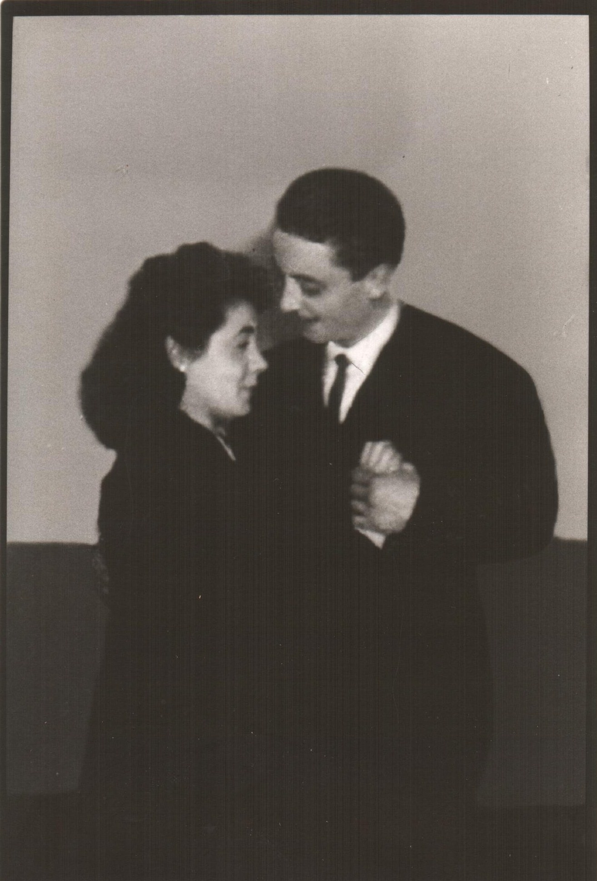
GIUDITTA CASTELLI

Il cammino

Helios Edizioni

Lungo il cammino
son caduta, mi sono rialzata, ho vinto
una, mille volte
son caduta, mi sono rialzata, ho vinto
Grazie Vita
grazie miei tesori immensi
del cuore
Grazie infinità dei cieli
grazie fruscio del vento
grazie Dio.

Mamma coraggio
Ho ascoltato il dolore
impotente dai tuoi occhi
ho raccolto a piene mani
richieste di parole
impotente dinanzi al tuo dolore
ho pianto le tue lacrime
ho sorriso la tua gioia
ho implorato per te giorni migliori
sulla tua strada
ho camminato
credendo di indicarti la via
tu, forte del tuo dolore
forte della tua forza
insegnasti a me il percorso
della speranza
del coraggio
della vita

